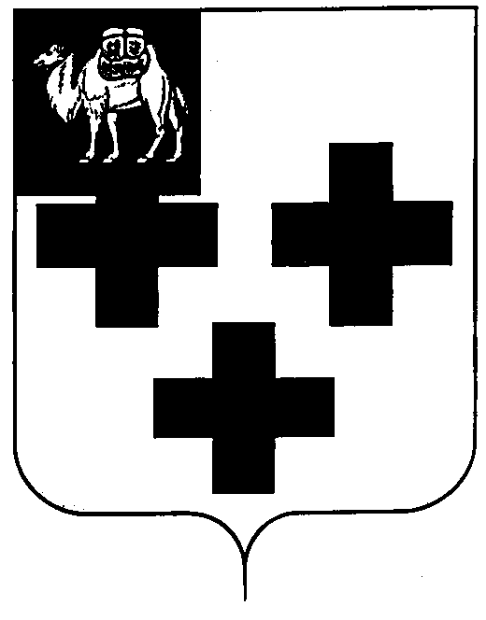

Собрание депутатов города Троицка
Челябинской области

Третий созыв
Сорок девятое заседание

Р Е Ш Е Н И Е

от 21.05.2008г. № 120
г.Троицк

О Градостроительном Совете при
главе администрации города Троицка

В связи с изменением градостроительного законодательства и в целях коллегиального принятия решений, необходимых для осуществления градостроительной и инвестиционной политики на территории города Троицка,

Собрание депутатов города Троицка РЕШАЕТ:

1. Утвердить положение о Градостроительном Совете при главе администрации города Троицка (приложение).
2. Признать утратившим силу решение Троицкого городского Совета депутатов от 20.01.1999 года №4 «О градостроительном Совете города Троицка».

Председатель Собрания
депутатов города Троицка И.А. Разумовский

